Анализ проблемы и моделирование предметной области с использованием системного подхода
2.1. Основные положения
Системный анализ – система понятий, методов (среди которых должен быть метод декомпозиции) и технологий для изучения, описания, реализации систем различной природы и характера, междисциплинарных проблем; это система общих законов, методов, приемов исследования таких систем.
Любую предметную область также можно определить как системную.
Предметная область – раздел науки, изучающий предметные аспекты системных процессов и системные аспекты предметных процессов и явлений. Это определение можно считать системным определением предметной области.
Анализ проблем – это процесс осознания реальных проблем и потребностей пользователей и предложения решений, позволяющих удовлетворить эти потребности.
Цель анализа проблемы состоит в том, чтобы добиться лучшего понимания решаемой проблемы до начала разработки.
Чтобы выявить причины (или проблемы, стоящие за проблемой), необходимо опросить людей, которых непосредственно затрагивает данная проблема. Выявление актантов системы является ключевым шагом в анализе проблемы.
При этом необходимо проанализировать и понять область проблемы и исследовать разнообразные области решений. Как правило, возможных решений множество, и нам необходимо найти то, которое наиболее соответствует решаемой проблеме.
Чтобы иметь возможность провести анализ проблемы, полезно определить, что же собой представляет проблема. По определению Гауса и Вайнберга (Cause, Weinberg, 1989) проблема – это разница между желаемым и воспринимаемым.
Это определение достаточно разумно, по крайней мере, оно устраняет часто встречающееся среди разработчиков заблуждение, что подлинная проблема заключается в том, что пользователь не понимает, в чем состоит проблема! Согласно данному определению, если пользователь ощущает нечто как проблему, это и есть настоящая проблема, и она достойна внимания.
При анализе проблемы необходимо осуществить следующие пять этапов:
1) достигнуть соглашения об определении проблемы;
2) выделить основные причины – проблемы, стоящие за проблемой;
3) выявить заинтересованных лиц и пользователей;
4) определить границу системы решения;
5) выявить ограничения, которые необходимо наложить на решение.
Этап 1. Достижение соглашения об определении проблемы
Один из простейших способов заключается в том, чтобы просто записать проблему и выяснить, все ли согласны с такой постановкой (табл. 2.1).
В рамках этого процесса зачастую полезно рассмотреть преимущества предлагаемого решения, причем их следует описывать на языке клиентов/пользователей. Это обеспечивает дополнительную содержательную основу для понимания реальной проблемы. Рассматривая с точки зрения клиента эти преимущества, мы также достигаем лучшего понимания их взгляда на проблему в целом.
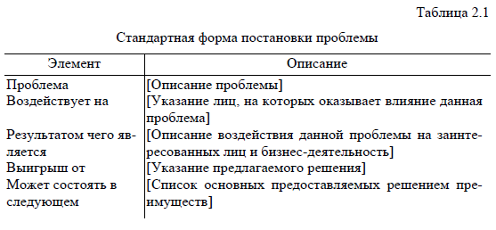
Этап 2. Выделение основных причин, стоящих за проблемой
Для понимания реальной проблемы и ее причин можно использовать множество методов. Одним из них является метод анализа корневых причин, представляющий собой семантический способ нахождения причин, лежащих в основе рассматриваемой проблемы или ее проявления.
Рассмотрим реальный пример. Компания GoodsAreUs, занимающаяся торговлей по каталогу, производит и рассылает на дом множество недорогих товаров различных наименований. Решив заняться проблемой недостаточной прибыльности, компания использует рекомендуемую ей программой обеспечения качества методику «качество – во всем» (total quality management, TQM). Применив данный подход, компания практически сразу обратила внимание на ущерб от несоответствия (cost of nonconformance), который представляет собой стоимость всего, что идет не так, как надо, и приводит к бесполезным затратам. Этот ущерб включает в себя переделки, остатки, неудовлетворенность клиента, текучесть кадров и другие негативные факторы. Проанализировав ущерб от несоответствия, компания заподозрила, что наибольший вклад в него вносят «остатки».
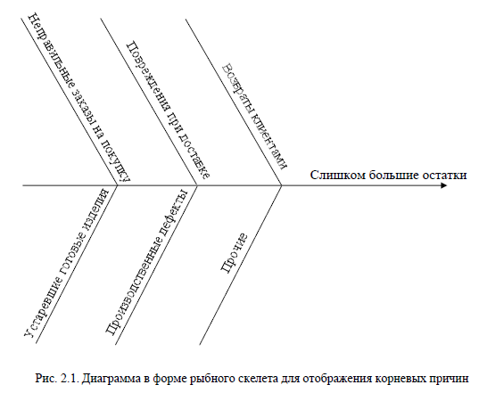
Следующим шагом должно стать определение того, какие факторы оказывают влияние на величину остатков. TQM советует для обнаружения проблем, стоящих за проблемой, использовать диаграмму в форме рыбного скелета (рис. 2.1). В нашем случае компания выявила много источников, вносящих свой вклад в остатки. Каждый источник указан как одна из «косточек» на диаграмме.
Способ выявления корневых причин зависит от конкретного случая. Существует несколько способов выявления причин:
- опрос сотрудников, непосредственно занимающихся этим делом;
- «мозговой штурм» с участием тех, кто знаком с данной областью;
- метод упрощенной спецификации приложений;
- совместная разработка приложений;
- пользовательский сценарий и сеансы разработки схем выбора.
Качественные данные свидетельствуют, что многие корневые причины просто не стоят того, чтобы их устранять, поскольку затраты на их устранение превысят причиняемый проблемой ущерб.
Предложение заменить существующую систему или разработать новую, должно быть хорошо аргументированным. Для этого нужно предоставить стоимостное обоснование такой системы, оценив затраты на разработку и дивиденды от эксплуатации этой системы.
Продолжая анализ, можно применить новую диаграмму в виде рыбного скелета для определения того, какие типы ошибок вносят наибольший вклад в проблему неправильности заказов. Полученные данные можно затем использовать для определения функций новой системы программного обеспечения, которая призвана устранить эти ошибки. Раз мы приняли решение, что проблема неправильных заказов на покупку достойна решения, можно создать для нее формальную постановку (табл. 2.2).
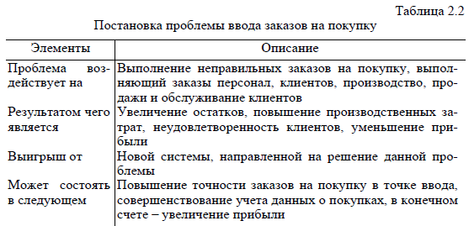
После постановки проблемы, ее следует передать для ознакомления заказчикам и заинтересованным лицам, чтобы они внесли свои комментарии.
Затем постановка проблемы доводится до сведения всех членов команды разработчиков с тем, чтобы все работали в направлении достижения общей цели.
Этап 3. Выявление заинтересованных лиц и пользователей
При решении любой сложной проблемы, как правило, приходится удовлетворять потребности различных групп заинтересованных лиц. Эти группы обычно имеют различные точки зрения на проблему и различные потребности, которые должны быть учтены в решении.
Заинтересованные лица – это все, на кого реализация новой системы или приложения может оказать материальное воздействие.
Понимание потребностей пользователей и других заинтересованных лиц является ключевым фактором в выработке успешного решения.
Первая категория заинтересованных лиц – это пользователи системы. Их потребности легко учесть, поскольку они будут непосредственно привлекаться к определению и использованию системы. Вторую категорию составляют непрямые пользователи, а также те, на кого воздействуют только бизнес-последствия разработки и те, кто воздействует на разработку. Потребности заинтересованных лиц, не являющихся пользователями, также необходимо выявить и учесть.
В зависимости от того, в какой предметной области работает команда, выявление заинтересованных лиц может оказаться как тривиальным, так и нетривиальным этапом анализа проблемы. Часто достаточно провести простой опрос среди тех, кто принимает решения, а также опросить потенциальных пользователей и другие заинтересованные стороны. В этом процессе могут оказаться полезными следующие вопросы.
Кто является пользователями системы?
Кто является заказчиком (экономическим покупателем) системы?
На кого еще окажут влияние результаты работы системы?
Кто будет оценивать и принимать систему, когда она будет представлена и развернута?
Существуют ли другие внутренние или внешние пользователи системы, чьи потребности необходимо учесть?
Кто будет заниматься сопровождением новой системы?
Не забыли ли мы кого-нибудь?
В нашем примере замены системы заказов на покупку основными и наиболее очевидными пользователями являются служащие, занимающиеся вводом заказов на покупку. Они определенно являются заинтересованными лицами, так как их производительность, удобство, комфорт, выполнение работы и ее результаты зависят от системы. Кого еще из заинтересованных лиц можно выделить?
На руководителя отдела приема заказов система также оказывает непосредственное воздействие, но он взаимодействует с системой не напрямую, а посредством различных интерфейсов пользователя и форм отчетов. Главный финансист компании также, очевидно, принадлежит к заинтересованным лицам, так как ожидается, что система повлияет на производительность, качество предоставляемых услуг и прибыльность компании. Наконец, администратор информационной системы и члены команды, разрабатывающей приложение, также являются заинтересованными лицами, так как они будут отвечать за разработку и сопровождение системы. Они также, как и пользователи, будут зависеть от поведения системы. Результаты выявления пользователей и заинтересованных лиц новой системы ввода заказов на покупку представлены в табл. 2.3.
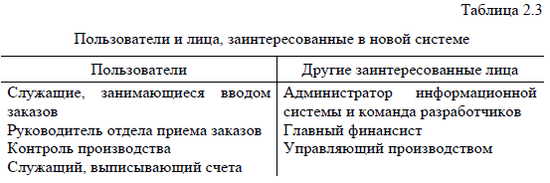
Этап 4. Определение границ системы-решения
После того как согласована постановка проблемы и выявлены пользователи и заинтересованные лица, можно перейти к определению системы, разрабатываемой для решения данной проблемы. Это важный момент, когда необходимо постоянно помнить как о понимании проблемы, так и о свойствах потенциального решения.
Граница системы описывает оболочку, в которой заключена система (рис. 2.2).
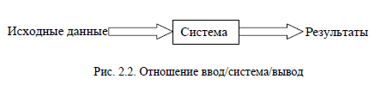
Информация в виде ввода и вывода передается от находящихся вне системы пользователей системе и обратно. Все взаимодействия с системой осуществляются посредством интерфейсов между системой и внешним миром.
Другими словами, если мы собираемся нечто создать или модифицировать – это часть нашего решения, которая находится внутри границы; если нет – это нечто внешнее по отношению к системе. Таким образом, мы делим мир на два интересующих нас класса.
1. Наша система.
2. То, что взаимодействует с нашей системой.
Определим то, что взаимодействует с нашей системой, общим понятием «актанты» (actors). Они выполняют некоторые действия, заставляя систему делать ее работу. Актант изображается простой пиктограммой в виде человечка. Его определение выглядит следующим образом.
Актант – это находящееся вне системы нечто (или некто), взаимодействующее с системой.
С помощью данного понятия мы можем проиллюстрировать границы системы. Во многих случаях границы системы очевидны. Например, однопользовательский персональный планировщик контактов, работающий на автономной платформе Windows 2000, имеет достаточно хорошо определенные границы. Имеется всего один пользователь и одна платформа. Интерфейсы между пользователем и приложением состоят из диалогов, посредством которых пользователь получает доступ к информации системы, и неких выходных сообщений и коммуникационных путей, которые система использует для документирования или передачи этой информации.
Для системы ввода заказов из нашего примера, которая должна быть объединена с уже существующей информационной системой компании, границы не столь очевидны. Аналитик должен определить, будут ли данные использоваться совместно с другими приложениями, должно ли новое приложение распределяться по разным хостам и клиентам, а также кто будет пользователем. Например, должен ли персонал, занятый в производстве, иметь интерактивный доступ к заказам на покупку? Обеспечивается ли контроль качества или функции аудита? Будет ли система выполняться на компьютере-мэйнфрейме или на новом компьютере-клиенте? Должны ли предоставляться специальные отчеты?
Выявление актантов является ключевым аналитическим этапом в анализе проблемы. Ответы на следующие вопросы помогут их обнаружить.
Кто будет поставлять, использовать или удалять информацию из системы?
Кто будет управлять системой?
Кто будет осуществлять сопровождение системы?
Где будет использоваться система?
Откуда система получает информацию?
Какие внешние системы будут взаимодействовать с системой?
Имея ответы на эти вопросы, аналитик может создать блок-схему, описывающую границы системы, пользователей и другие интерфейсы.
Этап 5. Выявление ограничений, налагаемых на решение
Ограничение уменьшает степень свободы, которой мы располагаем при предложении решения.
Каждое ограничение может значительно сузить нашу возможность создать предполагаемое решение. Следовательно, в процессе планирования необходимо тщательно изучить все ограничения. Многие из них могут даже заставить нас пересмотреть изначально предполагавшийся технологический подход.
Необходимо учитывать, что существуют различные источники ограничений (экономические, технические, политические и т. д.). Ограничения могут быть заданы еще до начала работы, но может получиться, что нам действительно придется их выявлять.
Чтобы их выявить, полезно знать, на что следует обратить внимание. В табл. 2.4 указаны возможные источники системных ограничений. Приведенные в таблице вопросы помогут выявить большую часть ограничений. Часто полезно получить объяснение ограничения, как для того, чтобы убедиться, что вы поняли его назначение, так и для того, чтобы можно было обнаружить (если такое произойдет), что данное ограничение больше не применимо к вашему решению.
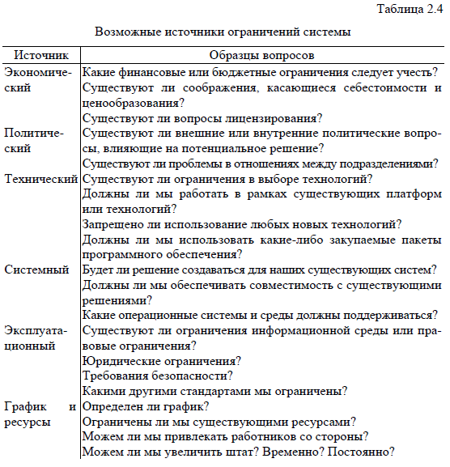
После того как ограничения выявлены, некоторые из них станут требованиями к новой системе. Другие ограничения будут оказывать влияние на ресурсы и планы реализации. Именно при анализе проблемы необходимо выявить потенциальные источники ограничений и понять, какое влияние каждое ограничение окажет на область возможных решений.
Возвратимся к нашему примеру. Ограничения, которые могут налагаться на новую систему ввода заказов на покупку, представлены в табл. 2.5.
